UNIDAD 3 | SESIÓN DE APRENDIZAJE Nº 02
“Organizando nuestras actividades para reconocer nuestro índice de masa corporal”
1. DATOS INFORMATIVOS
1.1 Institución Educativa : 40594 Juan Velasco Alvarado
1.2 Área Curricular : Matemática
1.3 Grado : 2º Sección: “A”
1.4 Docente : Elvira Gutiérrez Olivera
1.5 Duración : 7 horas Fecha : 20 de Junio del 2024

2. PROPÓSITOS DE APRENDIZAJE:
COMPETENCIAS Y CAPACIDADES | DESEMPEÑOS PRECISADOS |  | EVIDENCIA DE APRENDIZAJE | INSTRUMENTOS DE EVALUACIÓN
RESUELVE PROBLEMAS DE CANTIDAD  Traduce cantidades a expresiones numéricas | Establece relaciones entre datos y acciones de comparar, igualar cantidades que incluyen operaciones de adición, sustracción, multiplicación, división con expresiones fraccionarias o decimales y la notación exponencial. |  | Los estudiantes desarrollan una ficha de trabajo para obtener el IMC | Ficha valorativa
COMPETENCIAS TRANSVERSALES / CAPACIDADES
- GESTIONA SU APRENDIZAJE DE MANERA AUTÓNOMA  - SE DESENVUELVE EN ENTORNOS VIRTUALES GENERADOS POR LAS TIC |  | - Define metas de aprendizaje: es darse cuenta y comprender aquello que se necesita aprender para resolver una tarea dada. Es reconocer los saberes, las habilidades y los recursos que están a su alcance y si estos le permitirán lograr la tarea, para que a partir de ello pueda plantear metas viables.  - Personaliza entornos virtuales: consiste en adecuar la apariencia y funcionalidad de los entornos virtuales de acuerdo con las actividades, valores, cultura y personalidad.
ENFOQUES TRANSVERSALES | VALORES Y ACCIONES OBSERVABLES
ENFOQUE DE DERECHOS  ENFOQUE BÚSQUEDA DE LA EXCELENCIA | Disposición a conocer, reconocer y valorar los derechos individuales y colectivos que tenemos las personas en el ámbito privado y público.  - Disposición para adaptarse a los cambios, modificando si fuera necesaria la propia conducta para alcanzar determinados objetivos cuando surgen dificultades, información no conocida o situaciones nuevas.

MOMENTOS DE LA SESIÓN:
MOMENTOS | ESTRATEGIAS | TIEMPO
INICIO | - Se da la bienvenida a los estudiantes. Luego, se plantea algunas interrogantes en torno a las actividades que han realizado durante el periodo de vacaciones.  - Además de las responsabilidades y el apoyo que han brindado a la familia, ¿qué otras actividades han realizado durante sus vacaciones? ¿Que han realizado como forma de entretenimiento o diversión?  - Se destaca, de cada participación, las actividades realizadas por los estudiantes.  - A continuación, presenta la siguiente situación:  “… Según los últimos estudios del sector Salud, el 62,3% de la población, entre los 30 y 59 años, sufre sobrepeso u obesidad. En otras palabras, tres de cada cinco adultos tienen exceso de peso.  Los resultados de las investigaciones son contundentes: si no adquirimos pronto un estilo de vida saludable, en menos de tres décadas nuestro país tendrá uno de los más altos índices de la región con pacientes diabéticos, hipertensos, cardíacos; entre otras patologías.  César Domínguez Kouri, del Centro Nacional de Alimentación y Nutrición (CENAN) del Ministerio de Salud (MINSA), afirma que estas no son las únicas cifras desalentadoras. Los reportes revelan también, que uno de cada cuatro niños, entre 5 y 9 años, tiene este problema (24,4%); al igual que dos de cada cinco adultos jóvenes, entre 20 y 29 años (39,7%). Añade que una de cada dos mujeres en edad reproductiva también tiene varios kilos de más (52,3%)….” (Diario El Comercio, 22 de mayo de 2014)  http://elcomercio.pe/lima/ciudad/tres-cada-cinco-peruanos-tienen-sobrepeso-obesidad-noticia-1731163  - Los estudiantes expresan sus opiniones respecto a la información. Se procura vincular esta información con la siguiente afirmación: “Es importante realizar actividades físicas ya que es uno de los factores que previene a las personas de encontrarse con sobrepeso”.  - El docente destaca, de cada participación, la importancia de prevenir que un estudiante se encuentre con sobrepeso.  - Se plantea a los estudiantes las siguientes interrogantes: ¿Qué actividad podríamos realizar para saber en qué estado de salud nos encontramos respecto al peso? ¿Será necesario comunicar estos resultados a la comunidad?  - Para ello, plantea las siguientes pautas que serán consensuadas con los estudiantes:  - Se organizan en grupos de trabajo, y entre ellos acuerdan una forma o estrategia para comunicar los resultados.  - Cada grupo de trabajo, puede realizar el trabajo de investigación recogiendo datos de estudiantes de grados y edades diferenciadas.  - Se plantean fases para realizar este trabajo: reconocimiento y planteamiento del problema, desarrollo de un plan, recolección y manejo de datos, análisis de datos y conclusiones.  - El docente indica a los estudiantes que el propósito de la sesión es emplear estrategias para resolver problemas (todos relacionados a actividades físicas) y justificar los procedimientos realizados. Asimismo, se propone que, más adelante, ellos planteen problemas como retos entre grupos de trabajo. | 15min
DESARROLLO | - Los estudiantes reconocen la situación a partir del informativo (anexo1), reconocen el problema, y se plantean interrogantes. Escriben cada interrogante en una tarjeta. Por ejemplo: ¿Qué actividad podríamos realizar para saber en qué estado de salud nos encontramos respecto al peso? ¿Será necesario comunicar estos resultados a la comunidad?  - A partir de la actividad anterior y con la participación de los grupos de trabajo, analiza cada una de las tarjetas y sugiere las actividades a realizarse a lo largo de la unidad.  - Los estudiantes, con apoyo del docente, identifican cada una de las actividades que son posibles de realizarse, establecen el orden en el que se ejecutarán, y organizan una ruta de trabajo.  - Se pregunta a cada uno de los grupos qué actividades se tendrían que realizar primero para poder responder a las preguntas de la situación significativa.  - Los estudiantes organizan la información en la ficha de Proyecto de apren. (anexo 1).  - Se explica acerca de los NUMEROS RACIONALES  - Cada grupo de trabajo propone la elaboración del producto final de la unidad. El docente orienta a los estudiantes para que este producto pueda realizarse en el tiempo previsto.  - Los estudiantes resuelven el anexo 2 con el acompañamiento que realiza el docente | 6 hrs
CIERRE | - Los estudiantes escriben en su cuaderno los compromisos que asumirán para el logro del propósito de la unidad. En ella, resaltan valores y actitudes.  - Los estudiantes elaboran en grupo una ruta de trabajo utilizando un organizador visual y lo comparten en plenaria. El docente orienta a los alumnos para colocar el organizador en un lugar visible.  - El docente, con participación de todos los grupos, sistematiza los aportes de todos los grupos y genera una ruta de trabajo para todo el salón (esta ruta va de la mano con la secuencia de las sesiones de aprendizaje). | 20 min

TAREA A TRABAJAR EN CASA
• El docente solicita a los estudiantes que revisen el tema de intervalos en su texto de 2do año de Secundaria.

EVALUACION
COMPETENCIA | CAPACIDADES | INDICADORES | INDICADORES
RESUELVE PROBLEMAS DE CANTIDAD | Traduce cantidades a expresiones numéricas | Establece relaciones entre datos y acciones de comparar, igualar cantidades que incluyen operaciones de adición, sustracción, multiplicación, división con expresiones fraccionarias o decimales y la notación exponencial | Ficha valorativa

MATERIALES Y RECURSOS A UTILIZAR:
- Fichas de actividades.
- Papelógrafos, tiza y pizarra.

REFLEXIONES SOBRE EL APRENDIZAJE:
¿Qué lograron los estudiantes? | ¿Qué dificultades se observaron durante el aprendizaje y la enseñanza?

………………………………
DOCENTE:

SOLUCION DE LA SESION 1
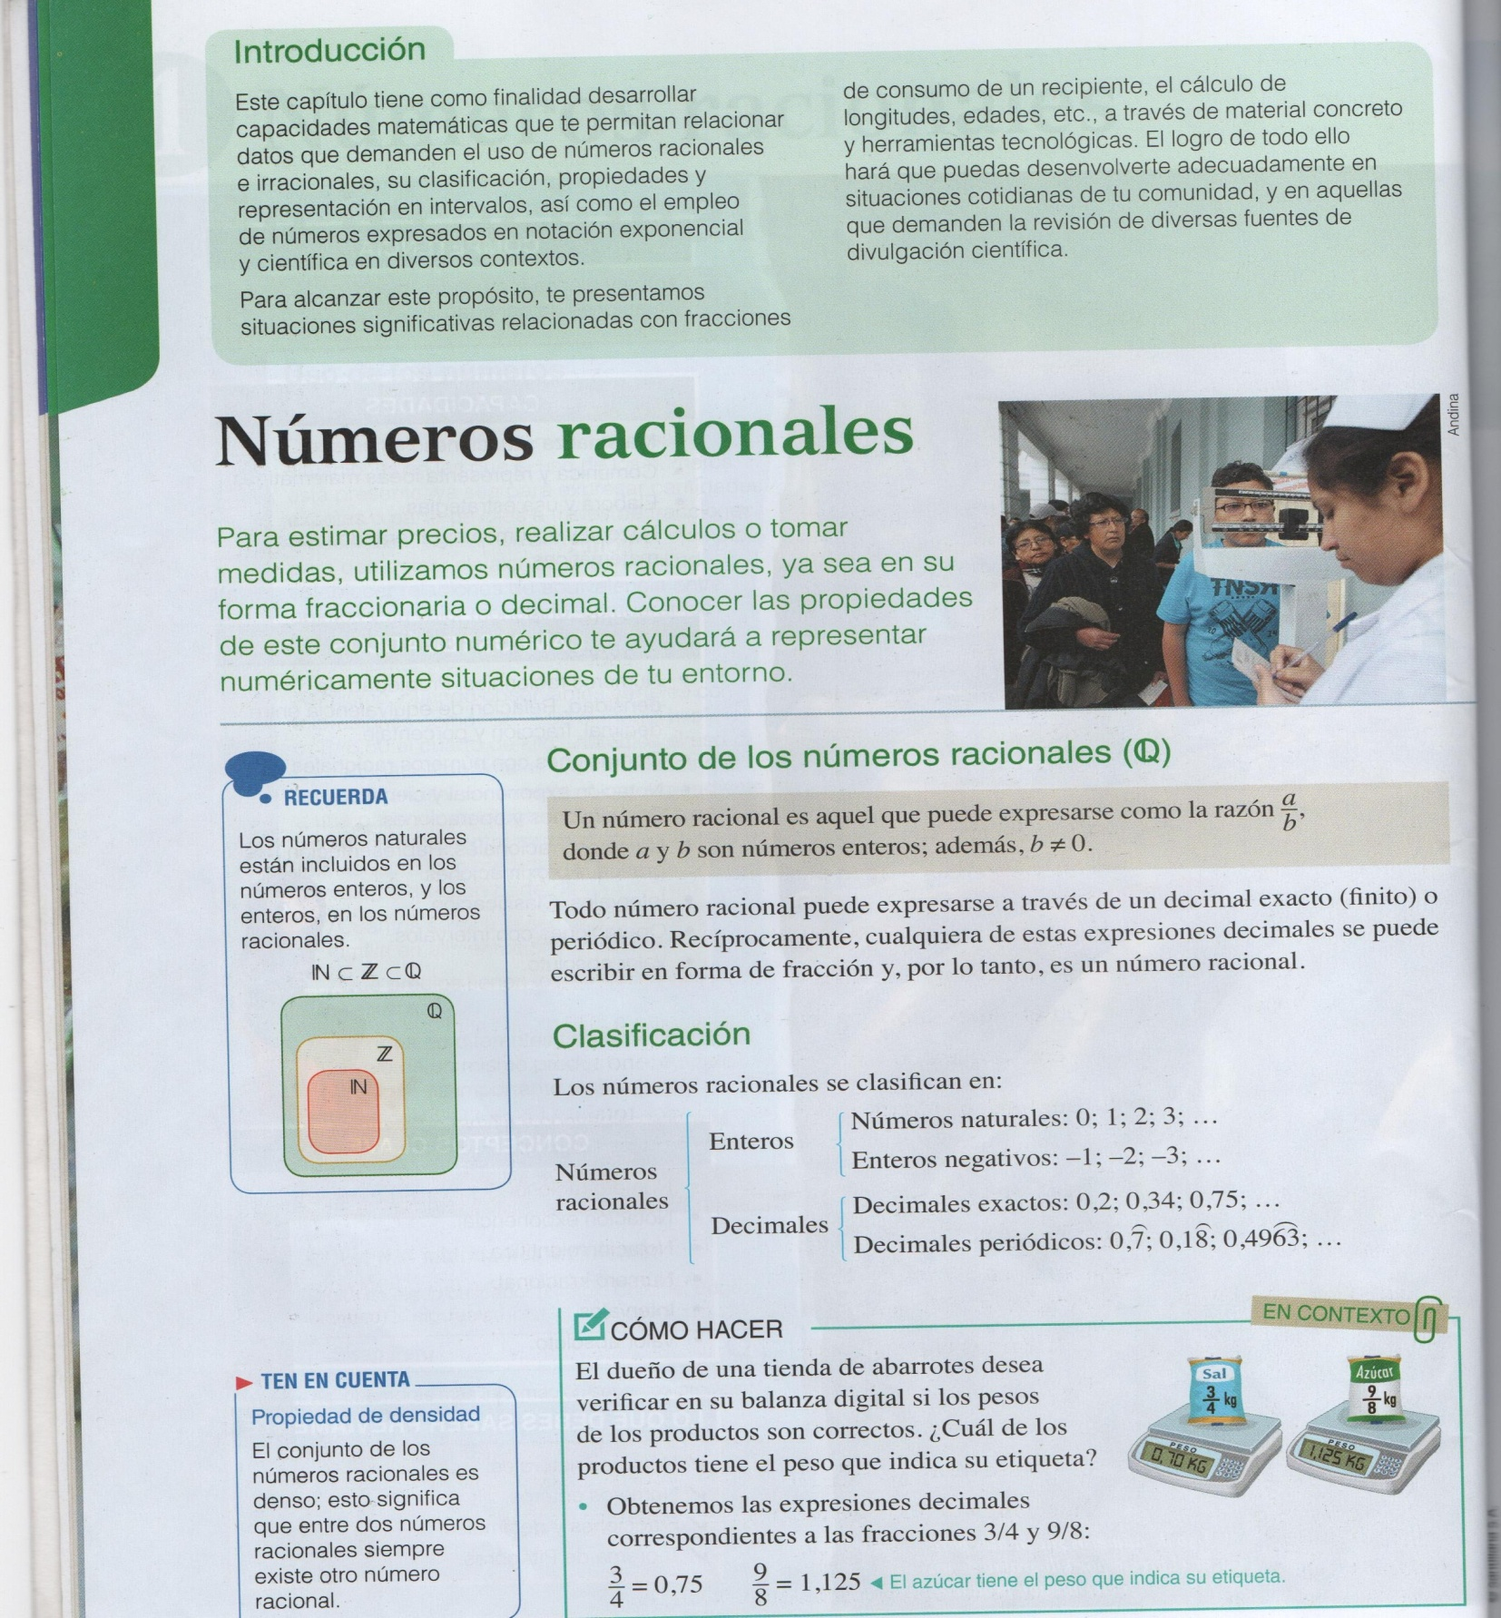
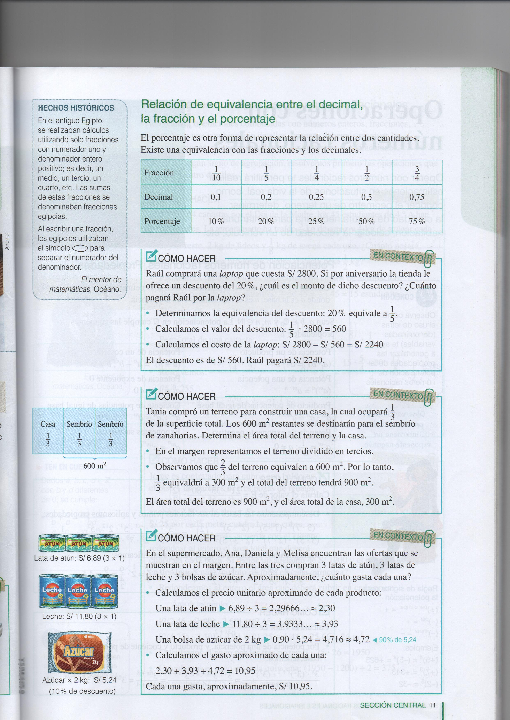

ANEXO 1
PROYECTO DE APRENDIZAJE
Situación problemática |  | Propósito
Actividades y tiempo sugerido

Actividad 1 | Actividad 2
- Recursos  - Compromisos del estudiante y la familia  - Tiempo previsto  - Sub producto  - Conocimientos matemáticos | - Recursos  - Compromisos del estudiante y la familia  - Tiempo previsto  - Sub producto  - Conocimientos matemáticos
Producto:

ANEXO 2
